核心素养导向下：循运算本质，育推理素养
常州市青龙实验小学 李楠
【摘要】“数的运算”是小学数学中的核心内容，如何在核心素养导向下遵循运算的本质，培育推理素养，是一个值得思考的问题。笔者借助课程改革的启发，初步探寻出培育推理能力的五个方向：数形结合，架构推理桥梁；融理于算，支撑推理依据；复习关联，培养推理意识；关联本质，发展代数推理；变式拓展，促进推理能力。
【关键词】数运算、本质、推理、核心素养
前不久，笔者线上学习了王永春教授《小学数学核心素养下的运算教学改革》的讲座，王永春教授依托即将出台的新课标设想为我们解读了运算能力中的“四个能够”，同时强调通过推理获得的计算技能比死记硬背法则获得的计算技能重要，让笔者重新认识数运算，为笔者打开了运算教学的另一扇大门。
学习：核心素养下的运算教学改革
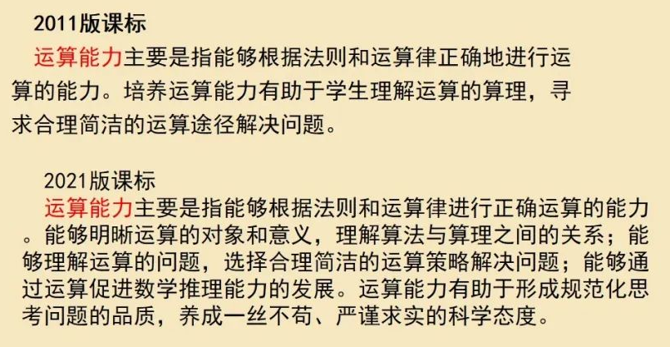
在2021版的课标当中，主张以核心素养为导向，在运算能力方面，不仅仅是掌握知识和技能，更要追求对运算背后的知识、方法、思想、原理的理解通过运算促进数学推理能力的发展，理解算理的算法就是推理，把计算当成推理，从算术发展到数学。
思考：数运算教学存在的问题
一、重记忆、轻理解
为了让自己的孩子不输在起跑线上，现如今的家长幼儿园就已经让孩子熟背乘法口诀并以此为荣。所以上小学前大部分孩子乘法口诀已经背的非常熟练了，但到了高年级乃至初中会有这么一个现象有孩子会在个别地方记错或者忘掉，原因就在于孩子经历乘法口诀编制的过程，没有理解乘法口诀背后的道理。因此光靠死记硬背记住的知识是靠不住的，建立在理解基础上推出来的计算才能成为孩子带的走的能力，数学不能只是死记硬背，一定要理解。
二、重速度，轻推理。
尽管数运算教学是小学数学教学的重中之重,但许多教师对这个“重"的认识更多的是理解为计算时要“又对又快”。无论是教师还是学生,对计算其实都是在追求“快”。导致“熟练”成为了计算教学的主要目标。调査发现,学生的许多计算错误并不是计算本身出现了错误,而是在追求“快”的时候忽略了推理性的思考而造成的“选择性错误”。 忽略了数学严谨的逻辑性,忽视了让孩子经历推理的过程，如果把计算的过程理解为推理的过程,或许能够更加全面地实现计算教学的育人功能。
三、重归纳，轻关联。
小学阶段，教师比较多的采用从两三个例子中引出发现，最后归纳出结论、法则、运算律等。但其实还可再跨出一步，通过关联知识之间的内在联系，让学生自主地根据联系去类比、比较从而进行推理、证明很关键。数学作为一门逻辑性的学科，在小学阶段渗透演绎推理是很有必要的，长时间通过归纳发现的结论往往禁锢了学生的思维和思想，丧失了自主关联的意识。
四、重碎片，轻结构。
传统的课堂教学，每个知识点教师都会带领学生经历从未知到探索再到获得新知的过程。但其实知识之间是有结构的，如，学习了三位数乘一位数、两位数乘两位数的基础上、三位数乘两位数的教学可以引导学生培养学生自主激活已经学过的知识和方法，独立与新知类比、比较，完成转化、推理出新知。这个知识就形成了结构化，学生就能达到认识的结构化，但现在的课堂教学仅仅停留在今天学这个知识点，明天再学另一个知识点，而没有将知识结构化，学生的认知自然也不能形成结构化。
寻找：数运算教学的实践方向
一、数形结合，架构推理桥梁。
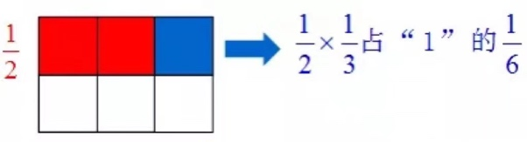
著名数学家华罗庚说：“数无形时少直觉，形少数时难入微，数形结合百般好，隔裂分家万事休。”在数学教学中，借助“形”很多时候能帮助沟通抽象的数学知识之间的逻辑联系，从中抽象出最本质的特征。例如，分数乘分数教学时（如图1），用长方形图表示单位“1”，借助图形可以发现用分数的分母乘以分母计算出单位“1”被平均分的总份数，分子乘分子表示所求的份数。借助几何图形使抽象的问题直观化，为学生寻找法则背后的道理架起一座桥梁。借助几何直观有助于学生直观理解为什么分数乘分数时可以用分母乘以分母，分子乘以分子，不仅解释了分数乘法的教学本质，也搭建了代数与几何的桥梁。
图1
二、融理于算，支撑推理依据。
算理是计算的逻辑起点和依据，算法是操作步骤和程序。理解每一个计算背后的意义，这样在操作计算时才有了依据。比如，教学连加计算时，学生不应该仅仅知道可以从左往右算，也可以从右往左算。可以追问学生为什么，引导学生以加法结合律为依据让学生沟通算法和算理之间的关系。让学生明白算法可以有很多种，可以是（a+b）+c从左往右算,也可以是a+(b+c)从右往左算,结果是一样的。但是算理只有一个，就是以加法结合律为依据。感悟算理算法的一致性，算理是学生执行算法的依据，既要明白算理，也要会操作算法。再比如笔算教学中，学生往往会走向熟练掌握竖式计算的方法的极端，则忽略了横式才是计算的“灵魂”，横式与竖式意义相同，只是书写形式不同，但表达的是对算理的理解。让学生经历以乘法分配律为依据将横式展开，对比竖式和横式之间的关系（如图2），理解算理和算法之间的关联，才能让学生体会到一个计算的结果是推出来的，而不是背出来的。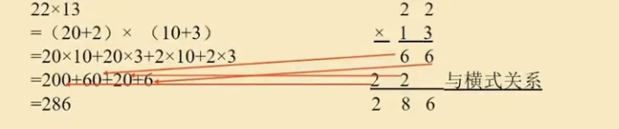
图2
三、复习关联，培养推理意识。
单元整体设计的目标是结构化，形成学生头脑中认知结构的完整性，从碎片化学习走向结构化学习，形成完整的认知结构。如果将20以内进位加法作为一个单元结构，9加几作为关键课例，教学时应让学生从数出9加几是多少，走向让学生体验无论是9加几一位数不能表示了，产生满十进一的需求，完成十个一到一个十的过程。其他的几加几同样也遵循着满十进一的原则。那么接下来的教学只需让学生感受知识之间的关联性、一致性，通过自主复习、关联、推理即可，原理打通，后续学习无障碍。例如，乘法口诀教学时，以一个乘法口诀作为关键课，后面的乘法口诀则可以放手让学生编口诀，最后通过复习关联使乘法口诀结构化。如果教师在备课时有了这样的意识落实在每堂课，那么日积月累学生自然会感悟到虽然数的产生和发展在不断扩展，但有理可循、有据可循；学习新知时会养成用学习的知识和方法关联知识，解决问题，从未知变已知的习惯与能力；学生认知结构的构建也会得到完善，最后达到举一反三、触类旁通，在复习关联中逐步培养推理意识。
四、关联本质，发展代数推理。
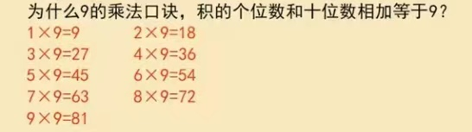
在小学，最为基础的内容是研究数及其运算的，而数是对数量的抽象，数量的本质是多与少，那相应的，数的本质是大与小。再说数数，数数的本质是“数单位的个数”，由数数我们得到了自然数、小数、分数，还得到了度量值。其实，计算教学中也有很多这种悟本质的问题，例如，为什么9的乘法口诀积的个位数和十位数相加等于9（如图3）？如果从代数推理的角度去解释把1～9用字母a表示，a$×$9=a（10$-$1）=10a-a=10(a-1)+（10-a）, (a-1)是十位数，（10-a）是个位数，a-1+10-a=9，可让学生用具体的几个数代入a感悟本质，从传统的死记硬背上升到理解背后的原理、思想方法，再比如乘法分配律教学中，举例子是举不完的，引导学生用乘法的意义解释相等的原因，这些细节的处理就是在逐步加强理解运算的概念、意义、算理、运算律等本质，从计算走向推理。让学生今后即使有些知识点忘了，也能推出来，这才是运算学习的价值体现，关注知识背后的原理、感悟本质，初步渗透代数推理。
图3
五、变式拓展，促进推理能力。
拓展提高就是为了让孩子们把知识综合化、结构化，体现推理思想和模型思想。如果每堂课都能预留五到十分钟，拓展一步再迈一步，那么等到你某天往回看，你之前每天多迈的一步是非常有价值的。如：课堂教学3的倍数特征，是让学生先按照2和5的倍数来研究，发现不对了再回到表中去圈数、猜想、验证，最后得出结论。但从本质出发，回到十进位值制计数法的原理去解释，比如：为什么394不是3的倍数？把3、9、4按照乘法分配律重新表达，394=3$×$100+9$×$10+4=3$×$（9$×$11+1）+9$×$（9+1）+4，把九的倍数提出来，剩下的就是3+9+4，所以判断一个数是不是三的倍数的依据是十进制计数法和乘法分配律的拆分。到了初中，推理的味道就更明显了，用若干个字母表示每一位上的数进行推理。到了高中又从有限的归纳走向无限的归纳，用数学归纳法来证明，一个自然数可以表达为A1、A2、AN，然后去证明。所以日积月累理解知识背后的原理和思想是非常重要的，是在逐步促进学生的思考能力和推理能力。
结语
张景中院士《感受小学数学思想的力量》中有一段话，计算是具体的推理，推理是抽象的计算。计算和推理实质上是相通的，笔者通过厘清课改方向，从核心素养导向下培育推理素养这个角度，探寻出数形结合、融理育算、复习关联、关联本质、变式拓展这五个方面来培育学生的推理意识和能力，但在实践的过程中还要进一步做思考，让学生最终实现寓理于算，即计算要有方法，方法里体现推理。

【参考文献】
[1]中华人民共和国教育部制定.义务教育数学课程标准（2011年版）[M]，北京：北京师范大学出版社，2011年.
[2]张侨平，邢佳立，金轩竹.小学数学教学中数学推理的理论和实践[M]，数学教育学报，2021年.
[3]江忠. 巧用数形结合优化小学数学教学[M].教育与教学研究，2018年.

